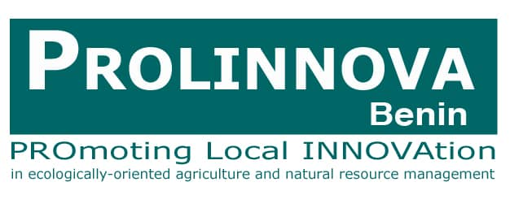

RAPPORT ANNUEL D’ACTIVITES 2022
- INTRODUCTION
Après sa mise en place en 2021, Prolinnova-Bénin s’est essentiellement investi dans le renforcement de capacités de ses membres en 2022.
L’accompagnement de la Faculté d’Agronomie de l’Université de Parakou et les partages d’expériences des plateformes multi-acteurs de certains pays membres du réseau Prolinnova International ont permis à Prolinnova- Bénin d’atteindre ses objectifs en 2022.
- ACTIVITES REALISEES, DEFIS PERSPECTIVES
2.1. Ateliers de clôture du Projet OKP/TMT+10101-2817
La Faculté d’Agronomie (FA) de l’Université de Parakou (UP) a initié et piloté pendant trois (03) ans (2019-2021), le projet de renforcement des capacités des enseignants des lycées agricoles pour soutenir l’entreprenariat social basé sur l’innovation locale pour la sécurité alimentaire et nutritionnel OKP/TMT+10101-2817.
Les activités de ce projet ont préalablement soutenu les activités de formation et ont servi de base pour le processus de mise en place de la Plateforme Pays du Bénin qui a abouti en mai 2021.
A l’occasion de la fin de ce projet, trois ateliers de restitution ont été organisés dont deux sur les sites d’apprentissage, à savoir respectivement le Lycée Technique Agricole (LTA) d’Ina le 16 Mars 2022 ; le LTA de Kika le 18 Mars 2022 ; et le troisième à Parakou regroupant tous les acteurs du projet les 24-25 Mars 2022.
Ce fut l’occasion pour l’équipe de Prolinnova-Bénin d’apprendre davantage sur l’approche de l’Innovation locale, le Développement participatif de l’Innovation. La figure 1 présente un site d’expérimentation conjointe entreprise pour accroitre la production animale et végétale pour une alimentation saine (Figure 1).
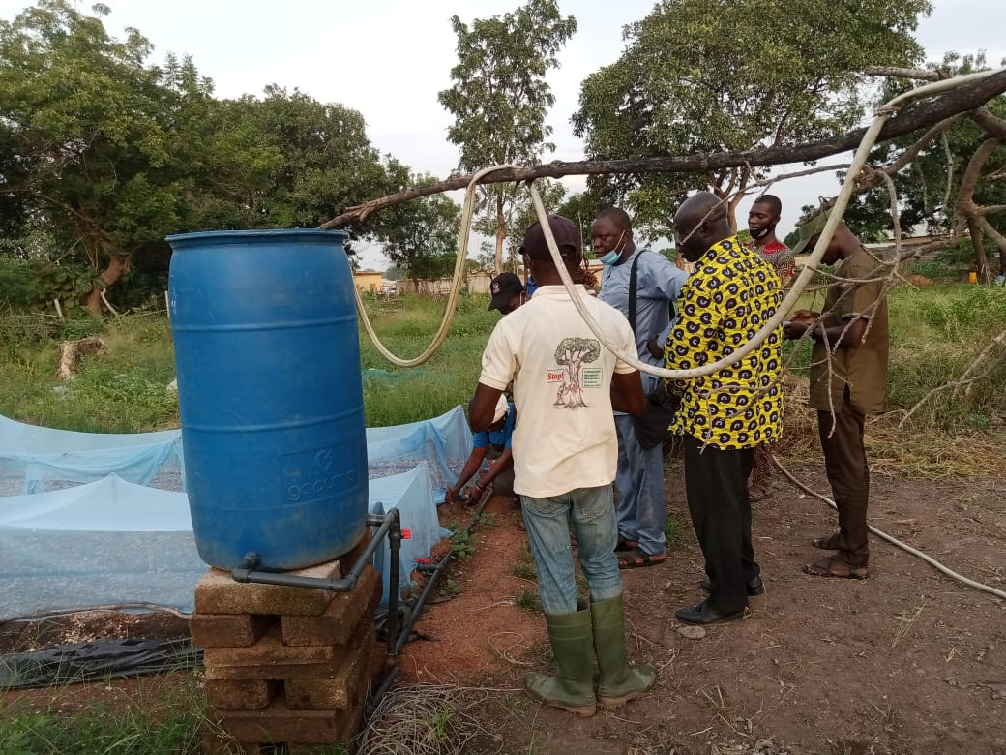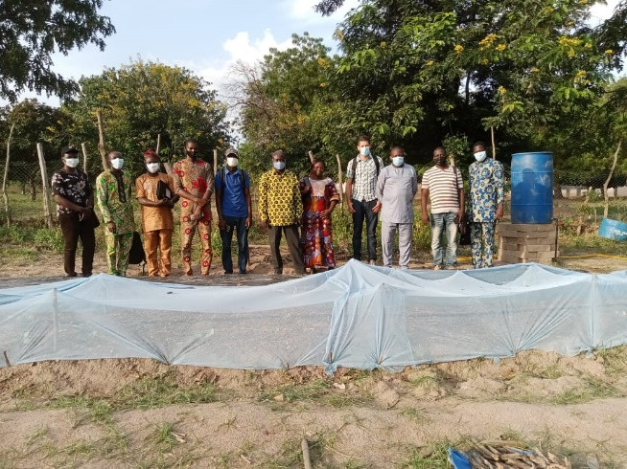
Figure 1 : Photo de la visite des sites d’apprentissage du projet OKP/TMT+ montrant les Innovateurs et Enseignants LTA INA
Source : Léonard Adjé
2.2. Participation à la rencontre des partenaires africains de Prolinnova
Une délégation de Prolinnova-Bénin a participé à la rencontre tenue à Nairobi du 09 au 15 Octobre 2022, qui a été une opportunité de formation pour l’équipe du Bénin en tant que plateforme pays naissante. Elle a permis de renforcer les capacités théoriques et pratiques des participants béninois sur les approches de Prolinnova, notamment l’identification et la documentation de l’innovation locale, le développement participatif de l’innovation, la mise à l’échelle des innovations et l’institutionnalisation de la démarche du réseau. Les expériences acquises dans le pilotage de projets SULCI-FaNS et Proli-GEAFaSa des plateformes du Ghana, Cameroun, Burkina Faso, Kenya ont édifié la plateforme du Bénin.
La rencontre des partenaires africains avec des innovateurs kényans impliqués dans la sécurité alimentaire dans ce pays a permis à l’équipe du Bénin d’appréhender l’utilité du réseau Prolinnova, son implication dans l’amélioration des conditions de vie et de travail de petits agriculteurs et de leurs familles.
La figure 2 présente une séance de visite de stands d’exposition des innovations locales lors de l’atelier.
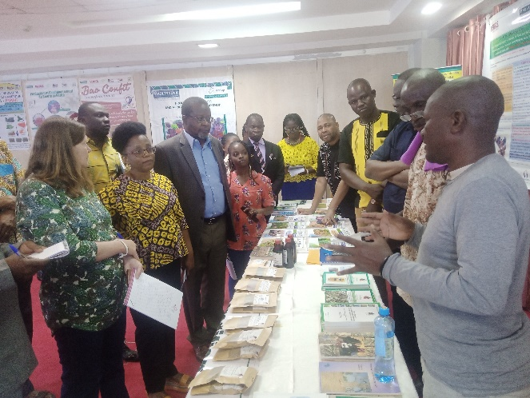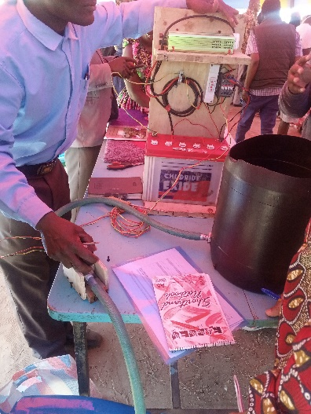
Figure 2 : Exposition d’innovations des partenaires africains à Nairobi (Kenya)
Source : Léonard Adjé

2.3. Institutionnalisation
Prolinnova-Bénin est depuis Septembre 2022 membre du groupe thématique ‘’SANTE et NUTRITION’’ à la Mairie de Bembéréké. De cette position, la plateforme est présente aux assises de la mairie de cette commune dans les domaines de l’agriculture et de la nutrition.
2.4. Communication
Prolinnova-Bénin ne souffre d’aucune carence d’outils de communication. Plusieurs organes de presse communautaires, nationaux et internationaux sont disponibles pour relayer les activités menées. Au nombre de ceux-ci, on a ORTB, EVEIL INFO, DAABARU, FM Nonsina.
Les réseaux sociaux sont également mis à contribution pour relayer les informations de façon significative par la plateforme. Notamment, la communication des membres de la PP est facilitée et soutenue par le groupe WhatsApp dédié à cet effet.
2.5. Finances/Mobilisation de ressources
Les activités de Prolinnova-Bénin ont été financièrement soutenues en 2022 par le projet OKP/TMT+ et le réseau Prolinnova à travers le projet SULCI-FaNS. Les caisses de la plateforme n’ont pu être créditées par les membres.
D’autre part, le Bénin fait partie du nouveau projet ELI-FaNS (Etendre la Promotion de l’Innovation Locale pour la Sécurité Alimentaire et Nutritionnelle Saine pour renforcer la Résilience, avec l’accent sur les femmes, 2023-2025) qui fait suite au Projet SULCI-FaNS et couvre également les Plateformes Pays du Ghana, Burkina-Faso, Ghana, Kenya et Afrique du Sud.
3.0. AUTO-EVALUATION DE L’ETAT DE FONCTIONNEMENT DE LA PLATEFORME
Après la mise en place de la plateforme du Bénin en Mai 2021, une charte a été élaborée à laquelle toutes les structures membres devraient adhérer pour confirmer leur statut. Mais triste est de constater que très peu ont pu se conformer à cette mesure.
Les réunions statutaires ont pu se tenir à bonne date en 2022.
4.0. Conclusion
2022 fut pour PROLINNOVA-Bénin une année de recherche de compétences et projets à piloter. L’objectif a été atteint grâce à la collaboration de la Faculté d’Agronomie de l’Université de Parakou et du réseau Prolinnova International. C’est donc avec pleine assurance que le Bénin aborde la mise en œuvre du nouveau Projet ELI-FaNS à partir de Janvier 2023.

